Разработка урока английского языка в 7 классе

Черепанова Галина Игоревна, учитель английского языка ГБОУ гимназии 568 Василеостровского района
Дата: 24.11.2022
Класс: 7А

Тема: Past Perfect (Unit 3)

Тип урока: урок изучения нового материала
УМК: «Английский язык» О.В. Афанасьева, И.В. Михеева
Форма организации познавательной деятельности: индивидуальная, групповая, командная.
Цели урока:
образовательные:
- создать условия для отработки навыков и умений в восприятии речи учителя;
-создать условия для изучения грамматического явления “Past Perfect Tense” (прошедшее законченное время)
развивающие:
- создать условия для развития памяти, воображения и внимания учащихся;
-содействовать развитию умений осуществлять рефлексивную деятельность.
воспитательные:
- способствовать формированию интереса к изучению языка
- развитие умений работать в команде;
Задачи урока:
- Дать учащимся возможность вывести правила использования грамматической структуры “Past Perfect” и дать наглядную информацию на слайдах;
- Совершенствовать умения учащихся определять необходимость использования новой структуры.
- Применить и усовершенствовать на практике умение составлять предложения, используя конструкцию “Past Perfect” при выполнении упражнений.
- Практиковать навыкам составления предложений используя “Past Perfect” в устной речи.
Ожидаемые результаты: у детей будут совершенствоваться навыки восприятия на слух и в письменной форме новой конструкции, ребята закрепят изученный материал, выполняя упражнения, потренируются использовать полученные знания.
Оборудование урока: учебник английского языка 7 класса «English» Афанасьева О.В., Михеева И.В., печатные материалы, презентация к уроку, компьютер, проектор, доска.
Формы и методы диагностики предметных, метапредметных и личностных результатов обучающихся на уроке:
Планируемые результаты
Предметные | Метапредметные | Личностные
- ознакомление и первичное применение нового способа выражения прошедшего времени  - совершенствование лексических и грамматических навыков  - практика устного высказывания с опорой с применение вновь изученного грамматического материала | - выводить новые правила на основе вводных данных и ранее имеющихся знаний  - развивать критическое мышление;  - развивать умение вычленить нужное из общего объёма информации  -развивать умение последовательно и логически следовать установленной схеме | - определить преимущественные формы взаимодействия;  - определить преимущественные формы восприятия и усвоения  - проявлять желание к выполнению заданий и к самооценке, осознавать успешность своей деятельности.

Ход урока
Этап урока | Деятельность учителя | Деятельность обучающегося
Организацион-ный момент | Создает эмоционально-благоприятную атмосферу для предстоящей деятельности. Определяет готовность учащихся к работе. | Настраиваются на работу
Постановка цели урока | Направление учащихся на определение цели урока, выявление необходимости узнать новую грамматическую конструкцию. | Предлагают свои варианты ответов.
Учебно-познавательная деятельность | 1.Ознакомление учащихся со схемой использования Past Perfect, сопутствующими словами и ситуациями использования.  2.Учитель предлагает список предложений из который учащиеся должны найти те, что подходят под использование Past Perfect  3.Учитель показывает на слайде поочередно предложения, в которых требуется заданный глагол преобразовать в правильную форму и после ответов учащихся демонстрирует ответы для самопроверки  4.Учитель просит открыть учебники на стр. 65(упражнение 8) и выполнить задание.  5.Учитель делит класс на две подгруппы  6.Учитель выдает каждой группе по конверту с заданием.  7.По завершению учитель проверяет ответы учащихся в процессе их взаимопроверки.  8.В уже созданных командах учитель проводит мини-викторину, игру крестики-нолики.  9.Учитель демонстрирует картинку и задание детям.  10.Учитель контролирует и корректирует правильность ответов участников команд.  11.Учитель поочередно демонстрирует визуальные опоры для формирования учащимися устных высказываний. | 1.Делают записи в грамматическую тетрадь.  2.Находят заданные предложения  3.Последовательно преобразовывают предложения и осуществляют самопроверку.  4.Ученики выполняют упражнение 8.  5.Ученики определяют свои подгруппы  6.Каждая группа получает по конверту и выполняет одинаковые задания на сопоставление половинок предложений и их преобразование.  7.По завершению поочередно команды называют получившиеся предложения и проверяют друг друга.  8.Учащиеся в команде отвечают на вопросы викторины. Формируют предложения в игре.  9.Глядя на картинку, дети составляют предложения о том, что разные герои сделали до того, как Мария вернулась со школы. Каждый участник может выбрать одного героя. В команде герои не повторяются.  10.По очереди представители команд называют по одному герою, пока все не будут названы  11.Учащиеся индивидуально тренируют устные высказывания с использованием новой грамматической структуры с опорой (сначала текстовой и визуальной, затем только визуальной)
Рефлексия | Учитель задает вопросы, помогающие учащимся кратко сформировать рефлексию от урока.  Насколько уверенно ощущаете себя в использовании новой структуры?  Интересно было?Легко ли получалось?  Надо больше практики с опорой или без? | Учащиеся отвечают
Постановка домашнего задания. Прощание | Раздел 3 упр. 9 письменно в тетради | Записывают домашнее задание. Прощаются.

Приложение 1 (Игра крестики-нолики)
- He went to meet his friends after he ... (do) his homework. | - He went to meet his friends after he ... (do) his homework. | - He got a bad mark for his test because he ... (make) a lot of mistakes in it.
- By 8 o’clock the rain ... (stop). | - Alice was late because she ... (miss) the bus. | - The child ... (fall) asleep before the parents came home.
- She went to the post-office after she ... (write) the letter. | - He ... (work) at the factory before he entered the college. | - He got a bad mark for his test because he ... (make) a lot of mistakes in it.

Приложение 2 (Задания в конвертах)
When I left the house I ______________(realize) | that I_________(forget) to take my keys with me.
After I _________(finish) digging the garden, | I _____________(decide) to go for a walk
I ________(lend) Alisha some money only after | she_________(promise) to give it back the next day.
Kate _______(study) for her Maths test before | she _______(go) out with her friends.
I ____________(buy) Backie some flowers yesterday. | because she________(sing) really well in the concert the night before.
The policeman_____(read) the suspect his rights | after he _________(arrest) him.

Приложение 3 (Викторина)
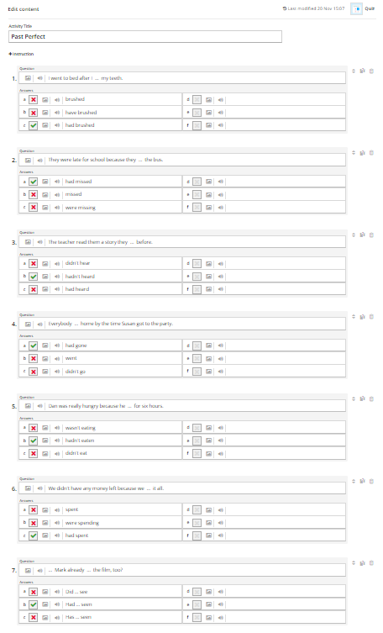

Приложение 4 (Страницы презентации)
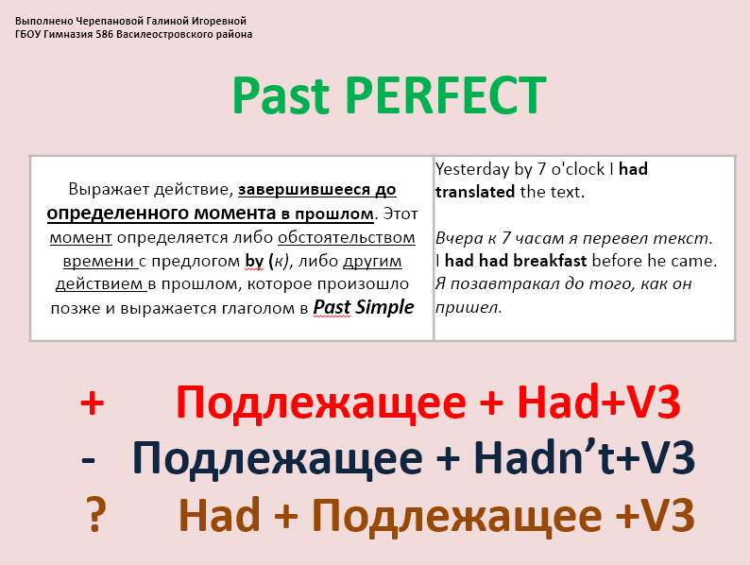
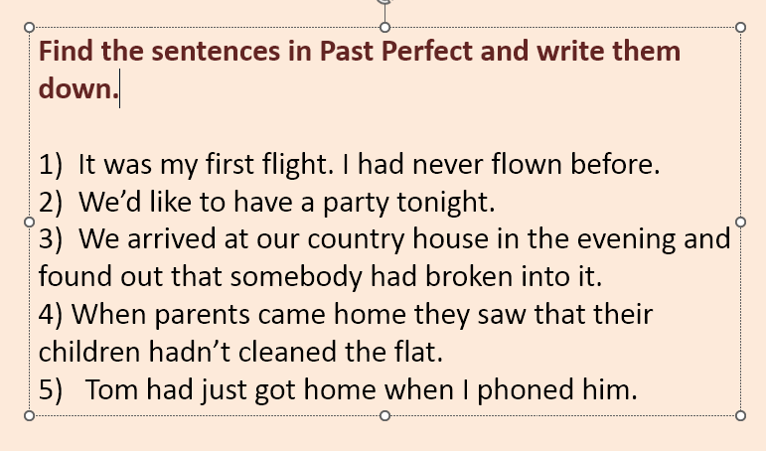
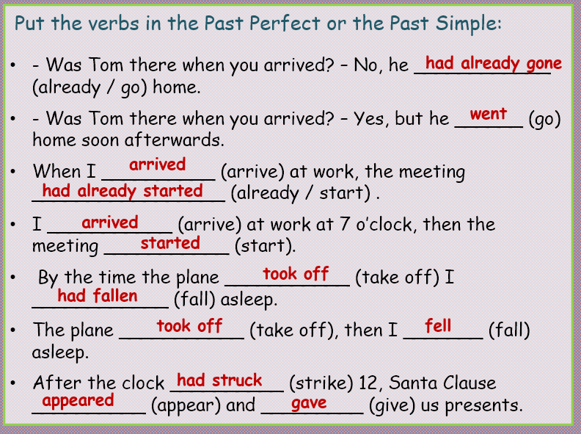
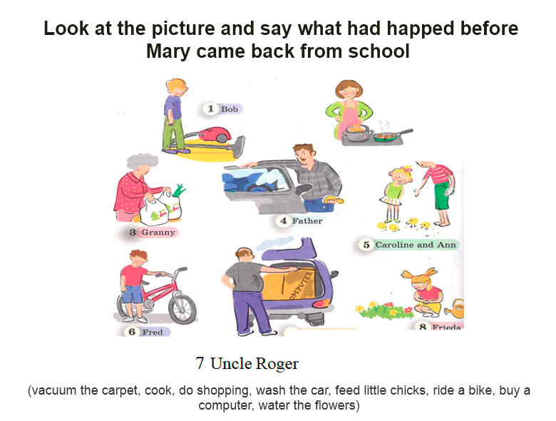
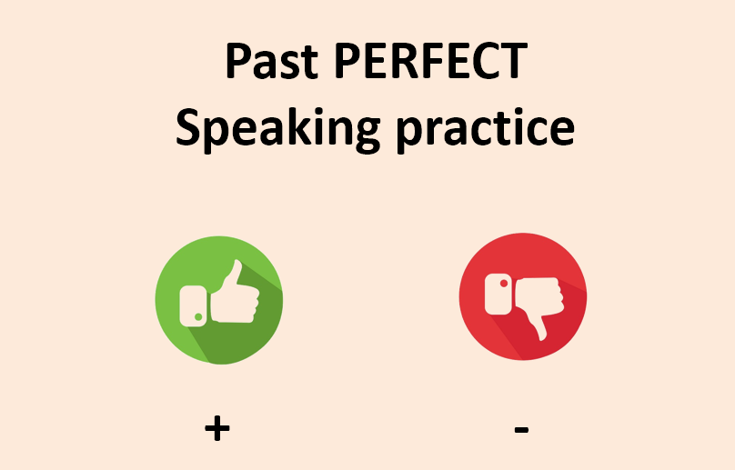

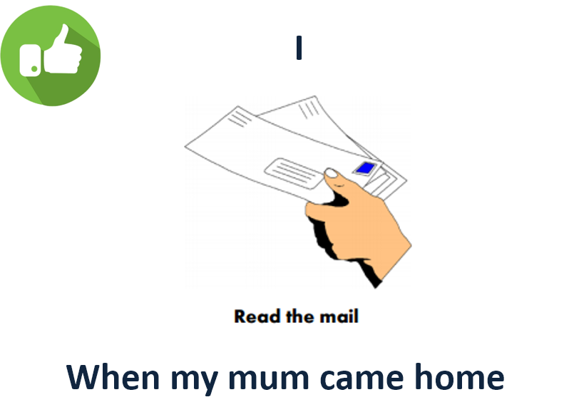 | 

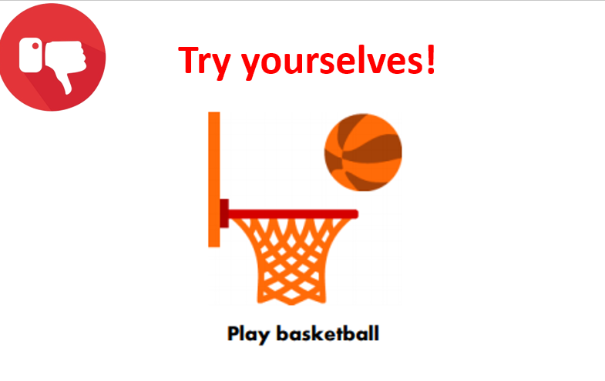
Good luck!

